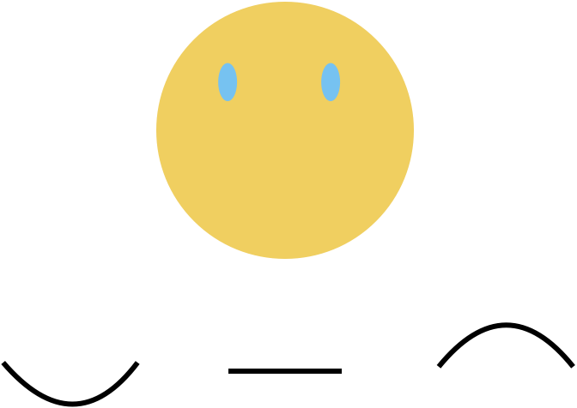

Did you enjoy the lesson at the museum?
Draw your smile!
Понравилось ли тебе занятие в музее?
Нарисуй свою улыбку!

8

YOUNG EXPLORER’S
NOTEBOOK
Блокнот юного исследователя

Name: _________________________
Class 4 ”____” School ____
Mission:
Speak English in the Grandfather's Attic Museum!



“Typewriters” Station
Станция «Пишущие машинки»
TASK / Задание

Type a word and count the clicks.
Was it fast or slow? / Это было быстро или медленно?
Обведи: FAST / SLOW

Find the letters of your name and mark them with numbers in the right order. / Найди на клавиатуре буквы своего имени и отметь их цифрами в правильном порядке.
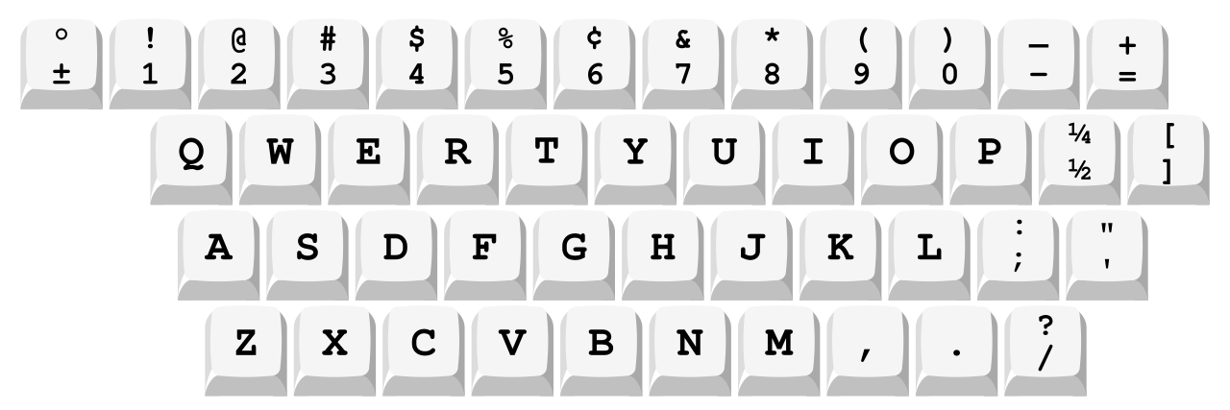

Find the Morse code. / Найди азбуку Морзе.
Decode the word. / Расшифруй слово.
....|.|.-..|.-..|----
__________________________

Use it to write your name or any word. /
Запиши с ее помощью свое имя или любое слово.
2
Station “Clocks”
Cтанция «Часы»

TASK / Задание
Remember the words / Запомни слова
indoor clocks – домашние часы
outdoor clocks – уличные часы
large – большой
small – маленький
double – двойной
with cuckoo – с кукушкой
with an alarm clock – с будильником
with weights – с гирями
with two buttons – с двумя кнопками
chess clock – шахматные часы

Диалог

- What`s the time?
- It`s…(время)
- It`s time to…(действие).

7

Station “Toys and Games”
Станция «Игрушки и игры»

TASK / Задание
Remember the words / Запомни слова
railway – железная дорога
train – поезд
tracks – пути
switches – стрелки
semaphore – семафор
red – красный
green – зелёный

Translate /Переведи
Семафор зеленый. _______________________
Поезд движется. _________________________
Поезд едет к станции. _____________________
Семафор красный. _______________________
Поезд стоит. ____________________________

6
Station “Communication: Then and Now”
Станция «Связь: вчера и сегодня»

TASK / Задание
1 – one 6 – six
2 – two 7 – seven
3 – three 8 – eight
4 – four 9 – nine
5 – five 0 – oh

Диалог 1
- Hello! This is _____________.
- Hi! How are you?
Диалог 1
- What is your telephone number?
- My telephone number is ______.

3

Station “In the World of Devices”
Станция «В мире техники»

TASK / Задание
Remember the words / Запомни слова
washing machine – стиральная машина
washboard – стиральная доска
iron – утюг
big – большой
small – маленький
heavy – тяжелый

Compare an old washing machine with a modern one. Use the structures: / Сравни старую стиральную машину с современной. Используй структуры:
In the past, people used a washboard.
(В прошлом, люди использовали стиральную доску).
It doesn’t work automatically.
(Она не работает автоматически).
Now we have automatic washing machines.
(Теперь у нас есть автоматические стиральные машины).

4
Station “Scales and measures of weight”
Станция «Весы и меры веса»

TASK / Задание
Remember the words / Запомни слова
heavy – тяжелый
light – легкий
weight – вес, гиря

Find out the weight of the apple and the phone. / Узнай вес яблока и телефона.
We put the apple on the left bowl, the weights on the right one. We balance the scales. / Кладем яблоко на левую чашу, гири на правую. Уравновешиваем чаши весов.
Предмет | Вес (в гирях) | По-английски
Apple | g | It weighs grams
Phone | g | It weighs grams
Любой предмет из музея | g | It weighs grams

Record your weight /Запиши свой вес
_______________________

5

